|  |  |  |  |  |  |  |  |
| --- | --- | --- | --- | --- | --- | --- | --- |
| Jaanuar 2010 | | | | | | | |
| Esmaspäev | Teisipäev | Kolmapäev | Neljapäev | Reede | | Laupäev | Pühapäev |
|  |  |  |  | 1 | | 2 | 3 |
| 4 | 5 | 6 | 7    Kuu viimane veerand  10:39 UT | 8 | | 9 | 10 |
| 11 | 12 | 13 | 14 | 15    Noorkuu  07:11 UT | Rõngakujuline päikesevarjutus | 16 | 17 |
| 18 | 19 | 20    Veevalaja | 21 | 22 | | 23    Kuu esimene veerand  10:53 UT | 24 |
| 25 | 26 | 27 | 28 | 29 | | 30    Täiskuu  06:18 UT | 31 |

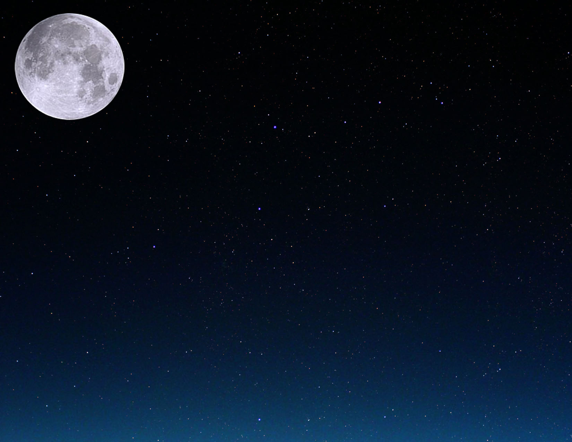

|  |  |  |  |  |  |  |
| --- | --- | --- | --- | --- | --- | --- |
| Veebruar 2010 | | | | | | |
| Esmaspäev | Teisipäev | Kolmapäev | Neljapäev | Reede | Laupäev | Pühapäev |
| 1 | 2 | 3 | 4 | 5    Kuu viimane veerand  23:48 UT | 6 | 7 |
| 8 | 9 | 10 | 11 | 12 | 13 | 14    Noorkuu  02:51 UT |
| 15 | 16 | 17 | 18 | 19    Kalad | 20 | 21 |
| 22    Kuu esimene veerand  00:42 UT | 23 | 24 | 25 | 26 | 27 | 28    Täiskuu  16:38 UT |

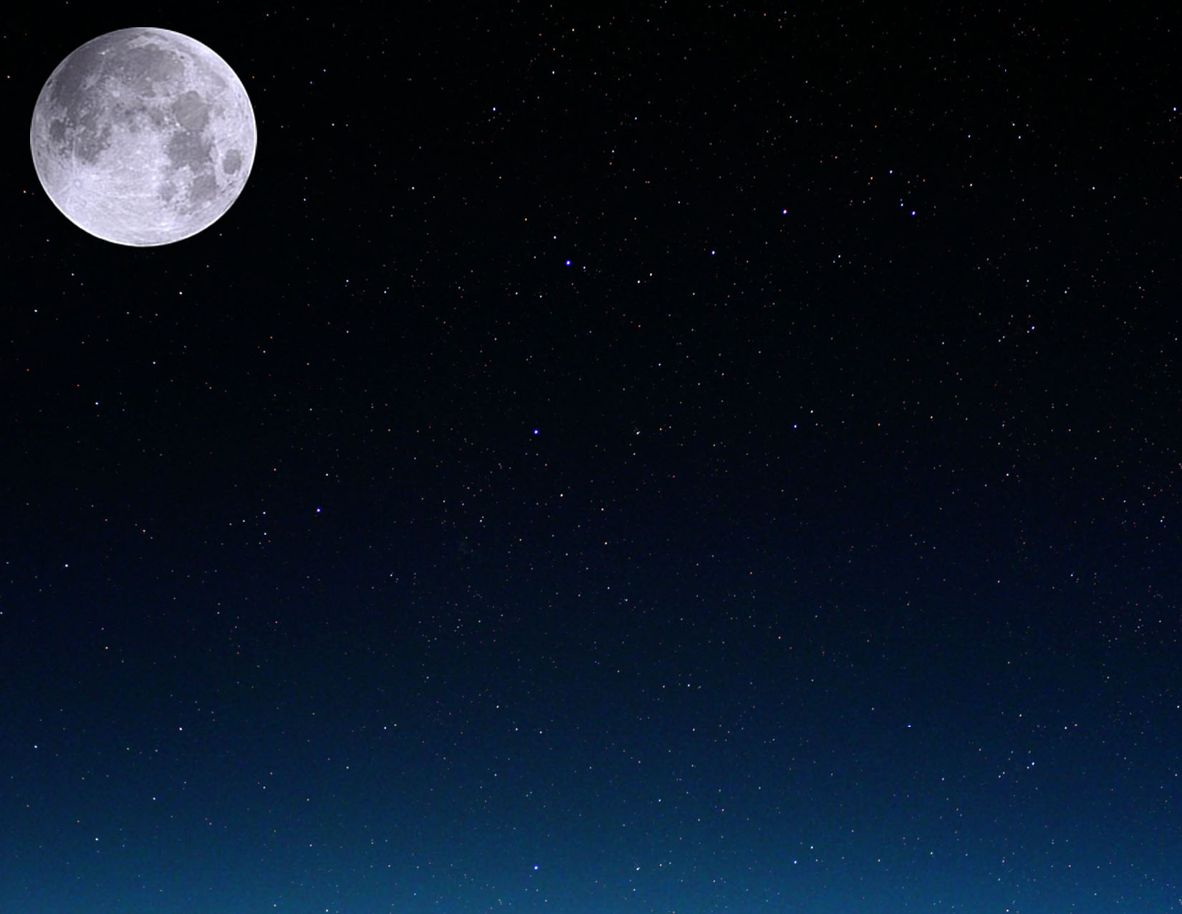

|  |  |  |  |  |  |  |
| --- | --- | --- | --- | --- | --- | --- |
| Märts 2010 | | | | | | |
| Esmaspäev | Teisipäev | Kolmapäev | Neljapäev | Reede | Laupäev | Pühapäev |
| 1 | 2 | 3 | 4 | 5 | 6 | 7    Kuu viimane veerand  15:42 UT |
| 8 | 9 | 10 | 11 | 12 | 13 | 14 |
| 15    Noorkuu  21:01 UT | 16 | 17 | 18 | 19 | 20  Kevadine pööripäev  17:32 UT | 21    Jäär |
| 22 | 23    Kuu esimene veerand  11:00 UT | 24 | 25 | 26 | 27 | 28 |
| 29 | 30    Täiskuu  02:25 UT | 31 |  |  |  |  |

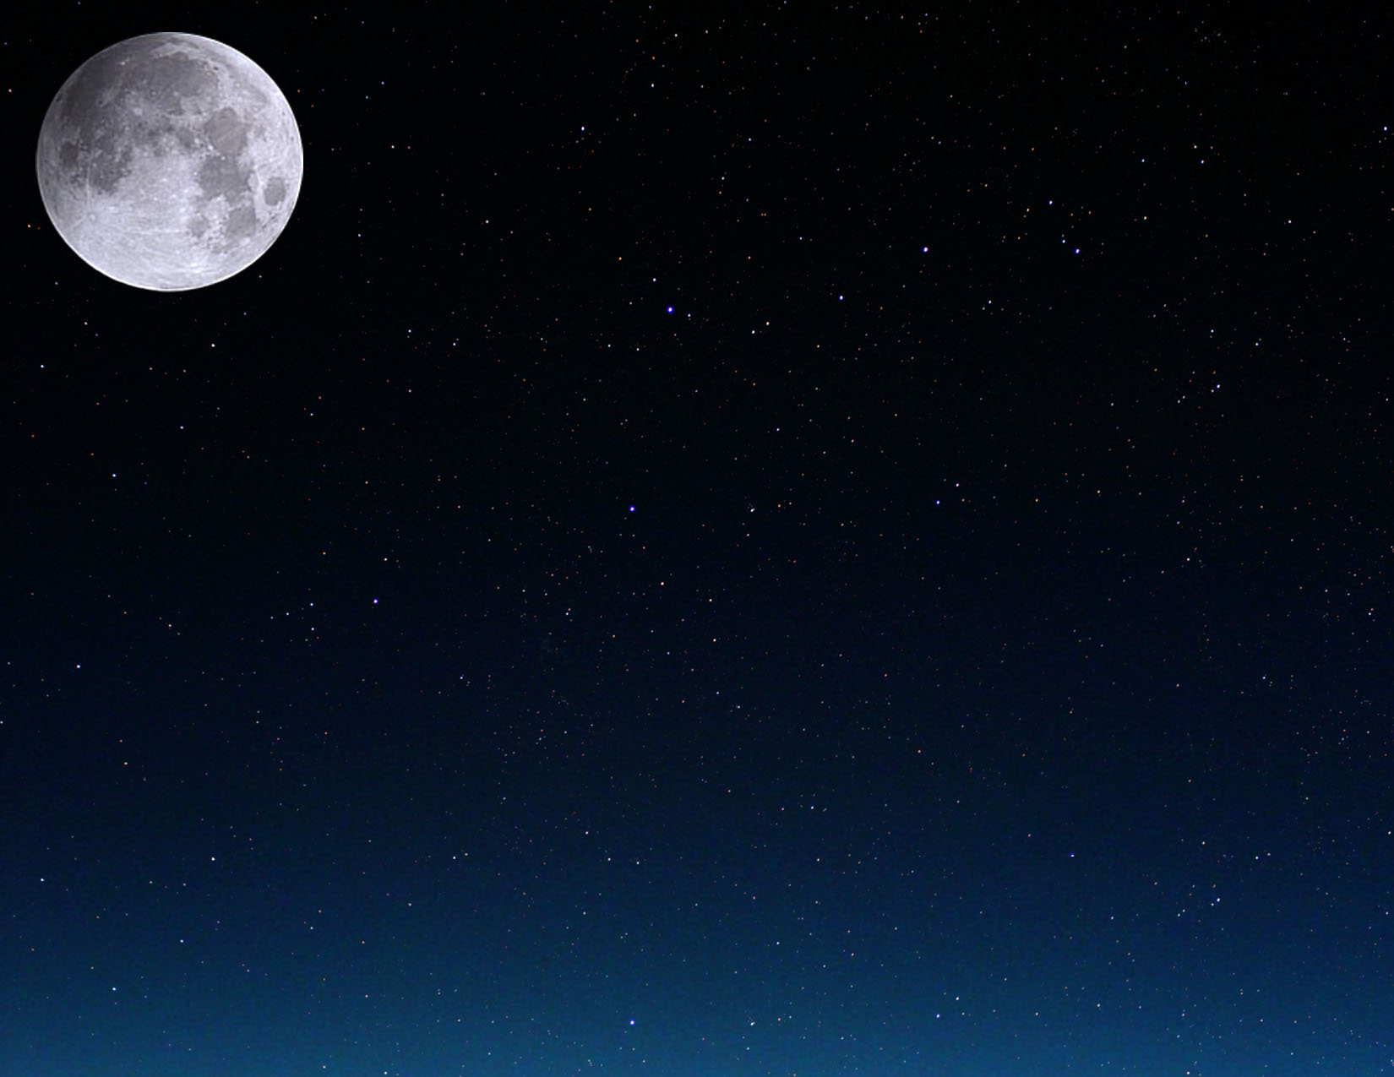

|  |  |  |  |  |  |  |
| --- | --- | --- | --- | --- | --- | --- |
| Aprill 2010 | | | | | | |
| Esmaspäev | Teisipäev | Kolmapäev | Neljapäev | Reede | Laupäev | Pühapäev |
|  |  |  | 1 | 2 | 3 | 4 |
| 5 | 6    Kuu viimane veerand  09:37 UT | 7 | 8 | 9 | 10 | 11 |
| 12 | 13 | 14    Noorkuu  12:29 UT | 15 | 16 | 17 | 18 |
| 19 | 20    Sõnn | 21    Kuu esimene veerand  18:20 UT | 22 | 23 | 24 | 25 |
| 26 | 27 | 28    Täiskuu  12:18 UT | 29 | 30 |  |  |

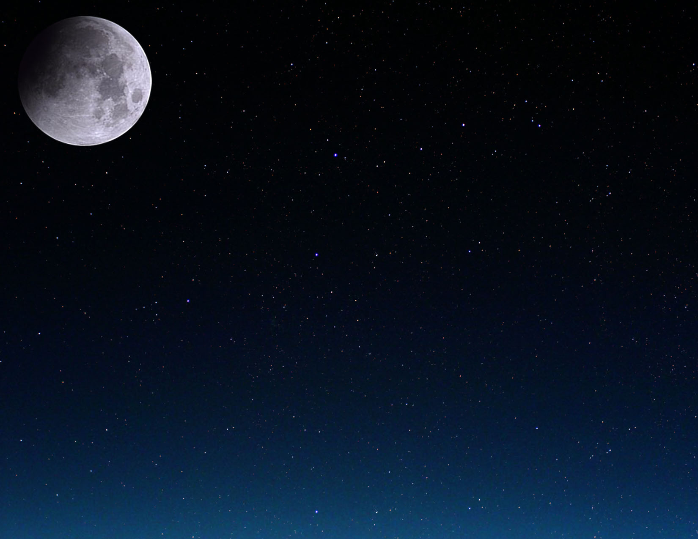

|  |  |  |  |  |  |  |
| --- | --- | --- | --- | --- | --- | --- |
| Mai 2010 | | | | | | |
| Esmaspäev | Teisipäev | Kolmapäev | Neljapäev | Reede | Laupäev | Pühapäev |
|  |  |  |  |  | 1 | 2 |
| 3 | 4 | 5 | 6    Kuu viimane veerand  04:15 UT | 7 | 8 | 9 |
| 10 | 11 | 12 | 13 | 14    Noorkuu  01:04 UT | 15 | 16 |
| 17 | 18 | 19 | 20    Kuu esimene veerand  23:43 UT | 21    Kaksikud | 22 | 23 |
| 24 | 25 | 26 | 27    Täiskuu  23:07 UT | 28 | 29 | 30 |
| 31 |  |  |  |  |  |  |

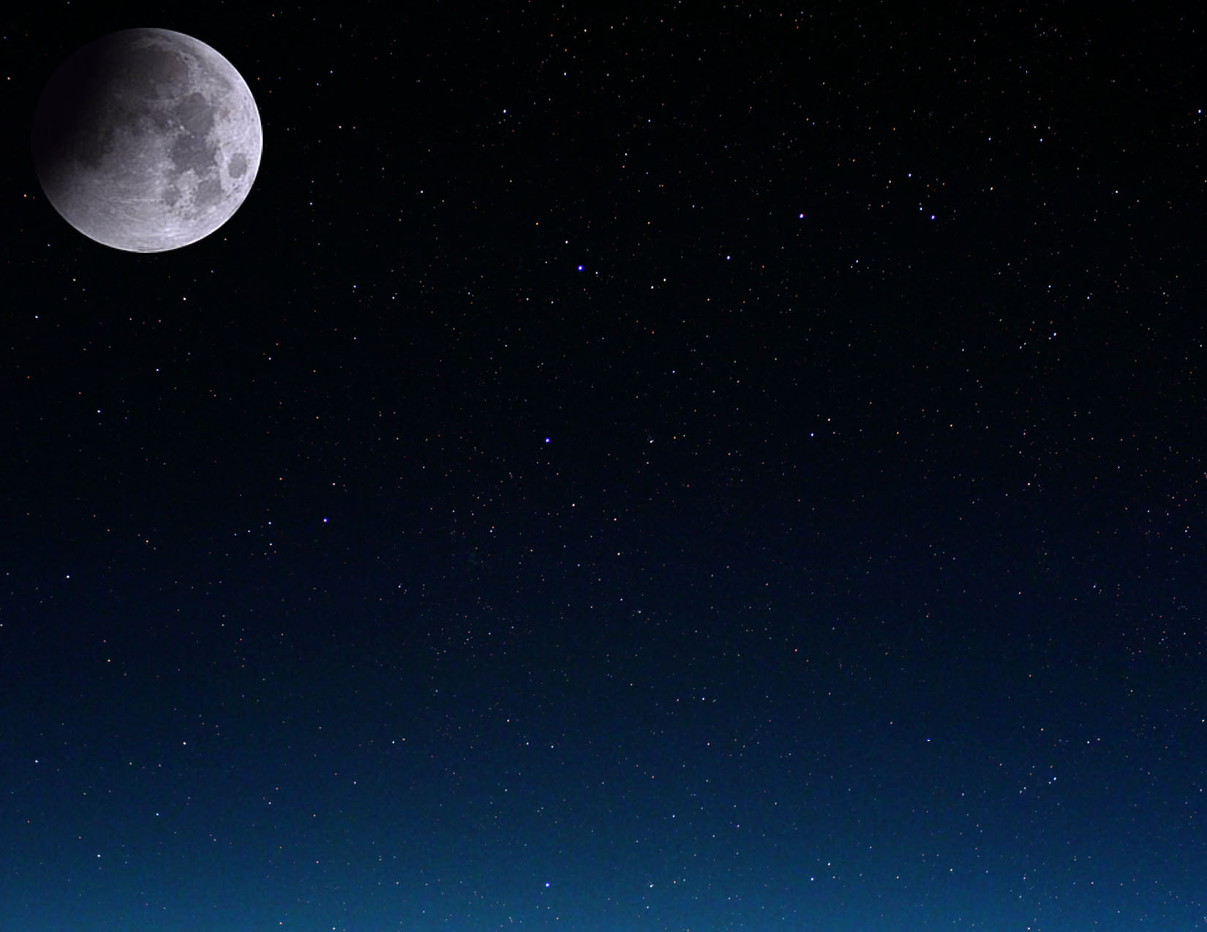

|  |  |  |  |  |  |  |  |
| --- | --- | --- | --- | --- | --- | --- | --- |
| Juuni 2010 | | | | | | | |
| Esmaspäev | Teisipäev | Kolmapäev | Neljapäev | Reede | Laupäev | | Pühapäev |
|  | 1 | 2 | 3 | 4    Kuu viimane veerand  22:13 UT | 5 | | 6 |
| 7 | 8 | 9 | 10 | 11 | 12    Noorkuu  11:15 UT | | 13 |
| 14 | 15 | 16 | 17 | 18 | 19    Kuu esimene veerand  04:29 UT | | 20 |
| 21  Suvine pööripäev  11:28 UT | 22    Vähk | 23 | 24 | 25 | 26    Täiskuu  11:30 UT | Osaline kuuvarjutus | 27 |
| 28 | 29 | 30 |  |  |  | |  |

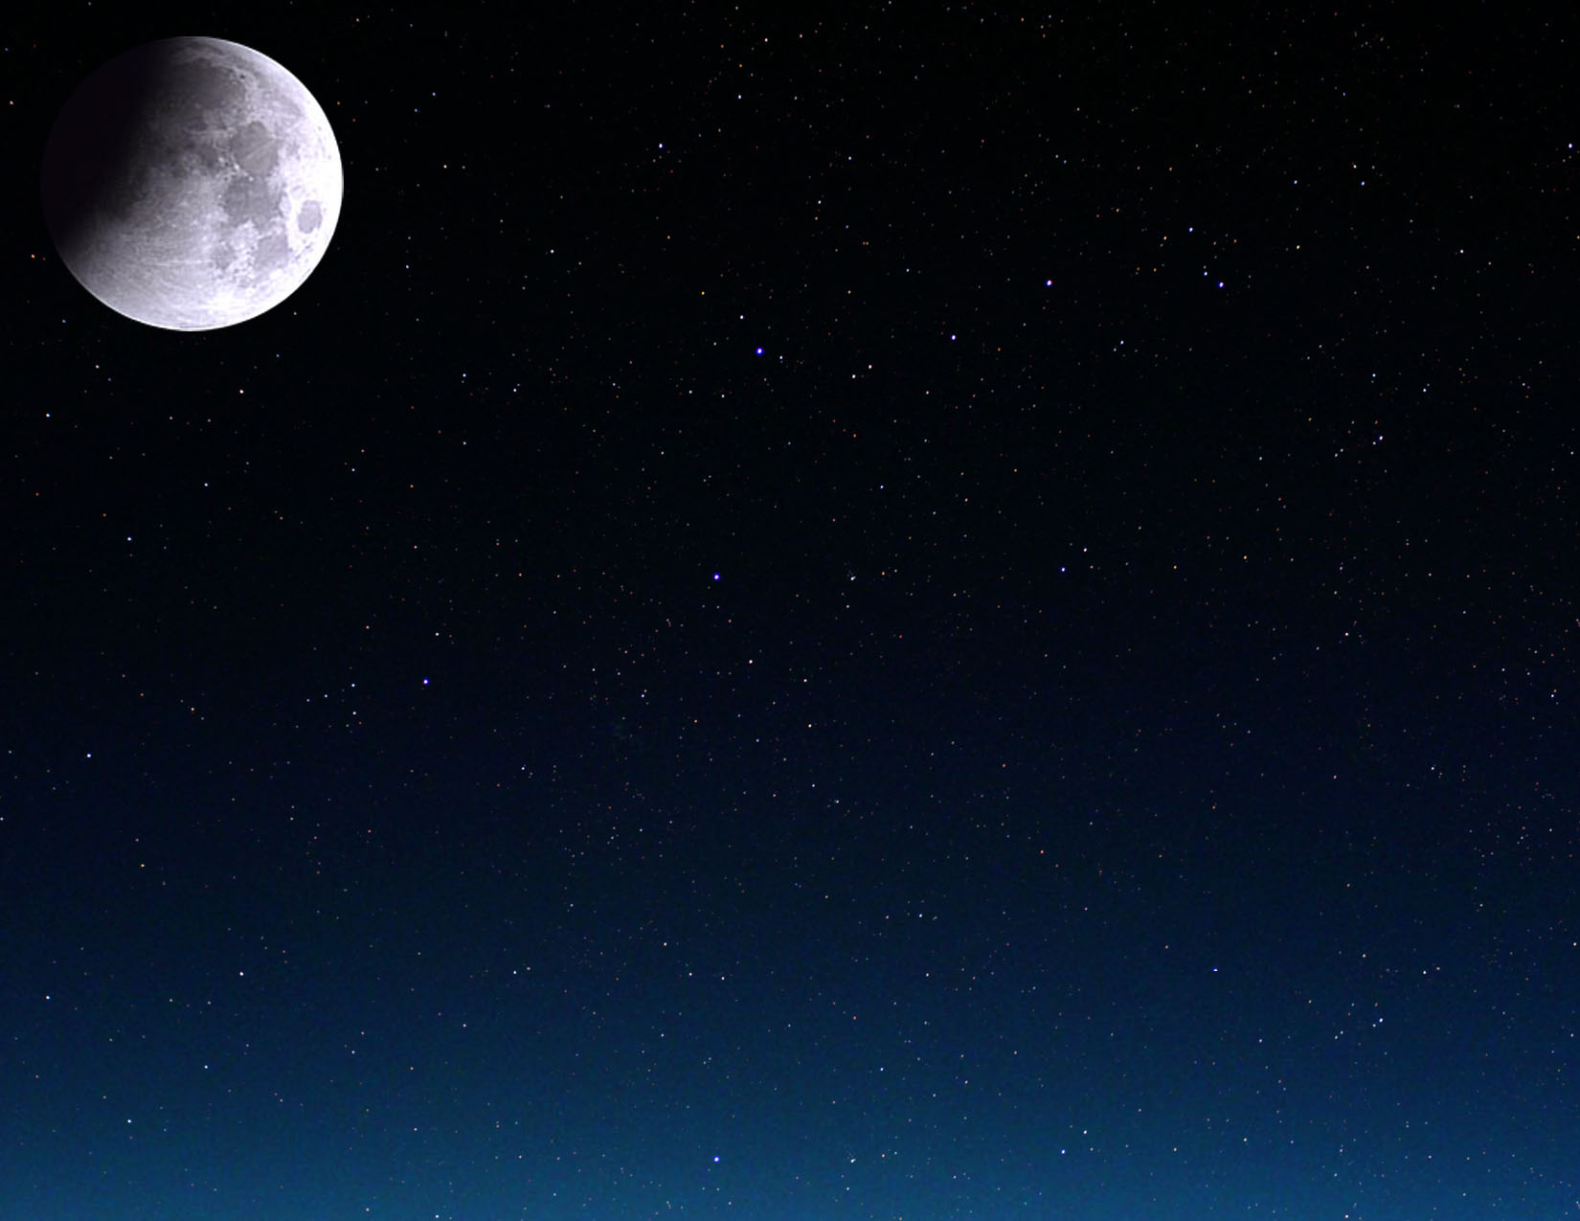

|  |  |  |  |  |  |  |  |
| --- | --- | --- | --- | --- | --- | --- | --- |
| Juuli 2010 | | | | | | | |
| Esmaspäev | Teisipäev | Kolmapäev | Neljapäev | Reede | Laupäev | Pühapäev | |
|  |  |  | 1 | 2 | 3 | 4    Kuu viimane veerand  14:35 UT | |
| 5 | 6 | 7 | 8 | 9 | 10 | 11    Noorkuu  19:40 UT | Täielik päikesevarjutus |
| 12 | 13 | 14 | 15 | 16 | 17 | 18    Kuu esimene veerand  10:11 UT | |
| 19 | 20 | 21 | 22 | 23    Lõvi | 24 | 25 | |
| 26    Täiskuu  01:37 UT | 27 | 28 | 29 | 30 | 31 |  | |

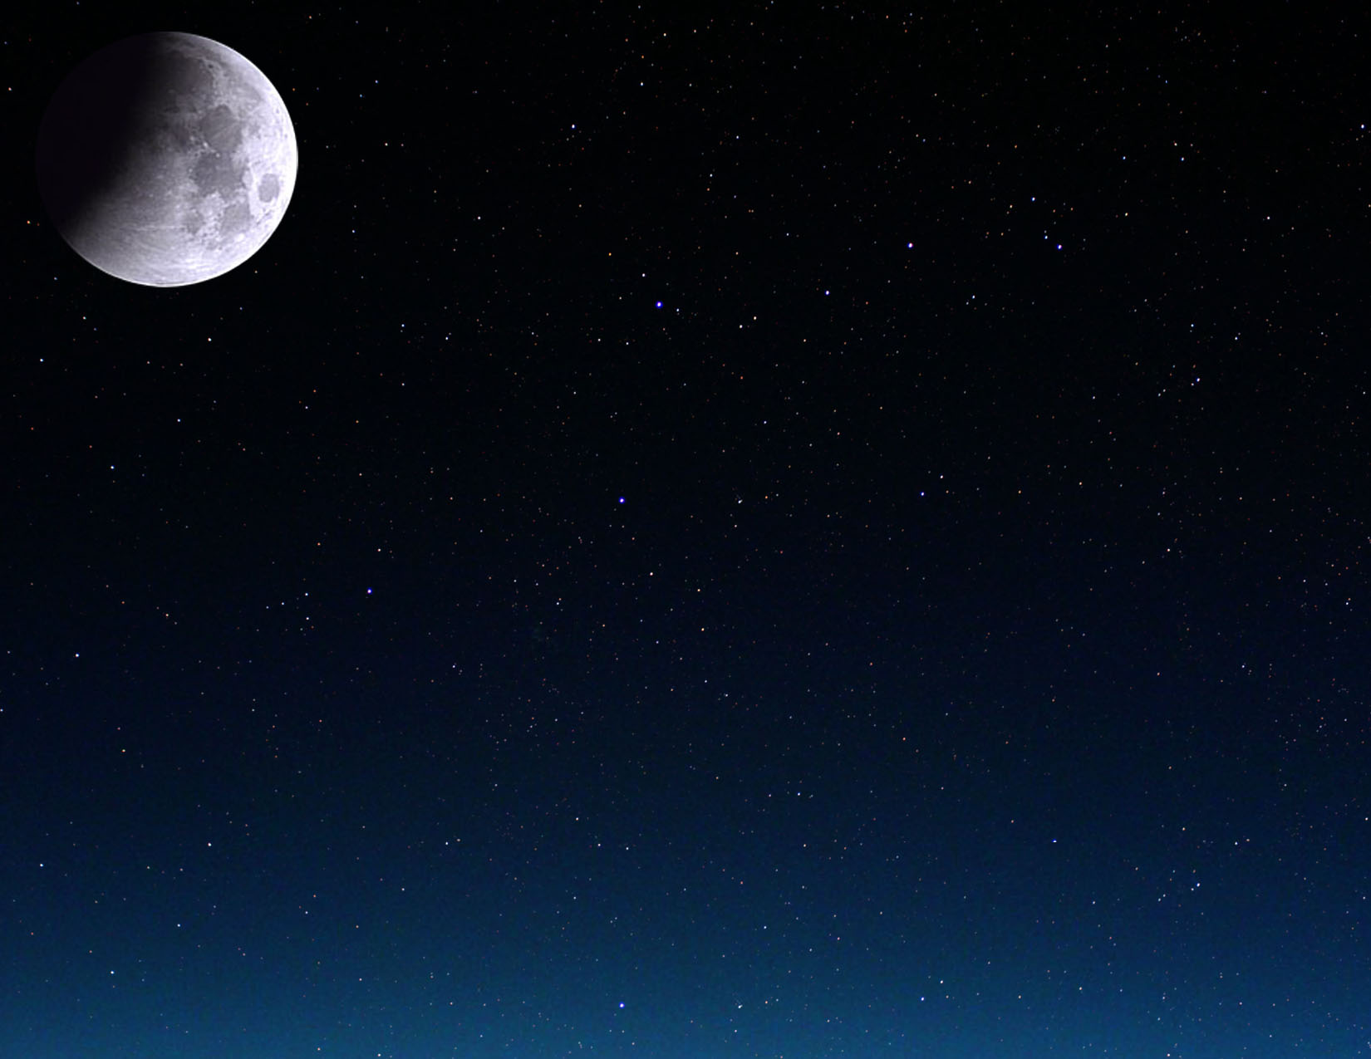

|  |  |  |  |  |  |  |
| --- | --- | --- | --- | --- | --- | --- |
| August 2010 | | | | | | |
| Esmaspäev | Teisipäev | Kolmapäev | Neljapäev | Reede | Laupäev | Pühapäev |
|  |  |  |  |  |  | 1 |
| 2 | 3    Kuu viimane veerand  04:59 UT | 4 | 5 | 6 | 7 | 8 |
| 9 | 10    Noorkuu  03:08 UT | 11 | 12 | 13 | 14 | 15 |
| 16    Kuu esimene veerand  18:14 UT | 17 | 18 | 19 | 20 | 21 | 22 |
| 23    Neitsi | 24    Täiskuu  17:05 UT | 25 | 26 | 27 | 28 | 29 |
| 30 | 31 |  |  |  |  |  |

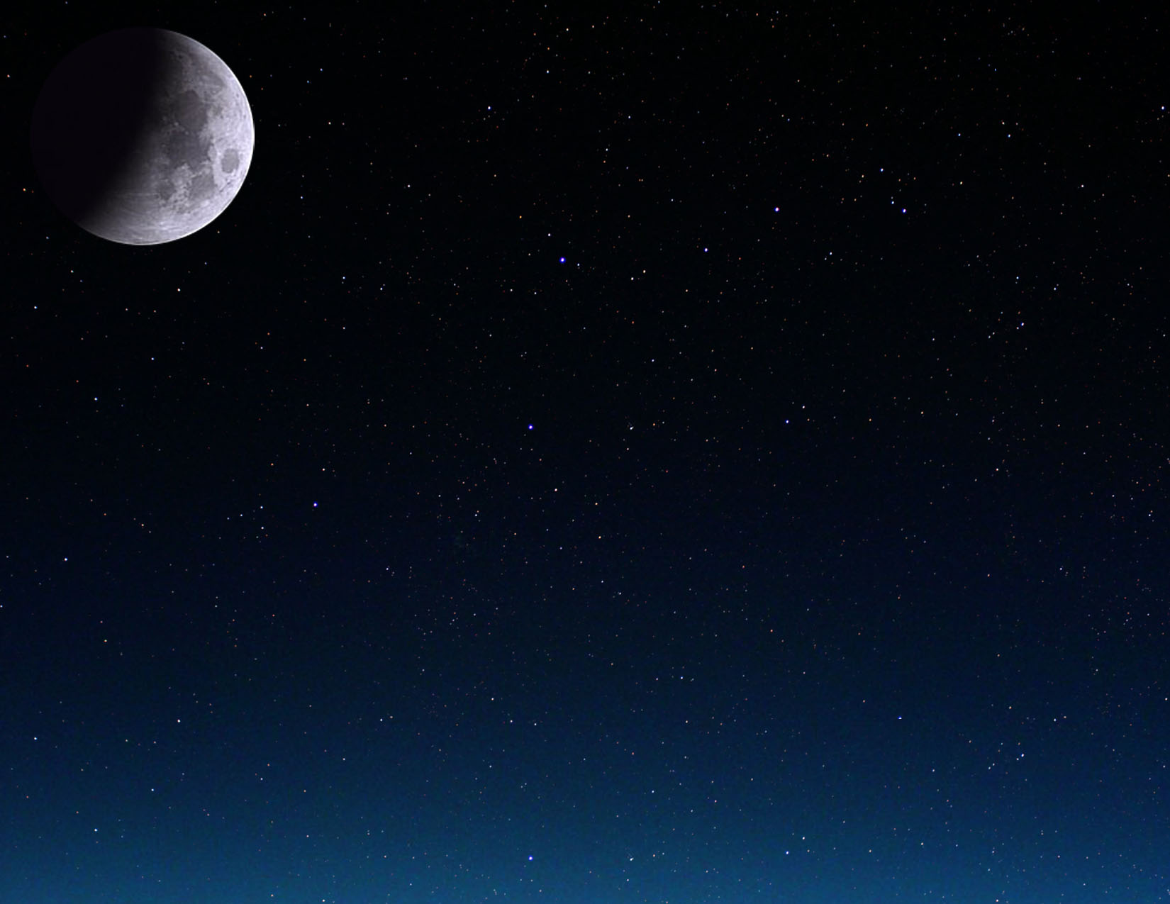

|  |  |  |  |  |  |  |  |
| --- | --- | --- | --- | --- | --- | --- | --- |
| September 2010 | | | | | | | |
| Esmaspäev | Teisipäev | Kolmapäev | Neljapäev | | Reede | Laupäev | Pühapäev |
|  |  | 1    Kuu viimane veerand  17:22 UT | 2 | | 3 | 4 | 5 |
| 6 | 7 | 8    Noorkuu  10:30 UT | 9 | | 10 | 11 | 12 |
| 13 | 14 | 15    Kuu esimene veerand  05:50 UT | 16 | | 17 | 18 | 19 |
| 20 | 21 | 22  Sügisene pööripäev  03:09 UT | 23    Täiskuu  09:17 UT | Kaalud | 24 | 25 | 26 |
| 27 | 28 | 29 | 30 | |  |  |  |



|  |  |  |  |  |  |  |  |
| --- | --- | --- | --- | --- | --- | --- | --- |
| Oktoober 2010 | | | | | | | |
| Esmaspäev | Teisipäev | Kolmapäev | Neljapäev | Reede | Laupäev | | Pühapäev |
|  |  |  |  | 1    Kuu viimane veerand  03:52 UT | 2 | | 3 |
| 4 | 5 | 6 | 7    Noorkuu  18:44 UT | 8 | 9 | | 10 |
| 11 | 12 | 13 | 14    Kuu esimene veerand  21:27 UT | 15 | 16 | | 17 |
| 18 | 19 | 20 | 21 | 22 | 23    Täiskuu  01:36 UT | Skorpion | 24 |
| 25 | 26 | 27 | 28 | 29 | 30    Kuu viimane veerand  12:46 UT | | 31 |

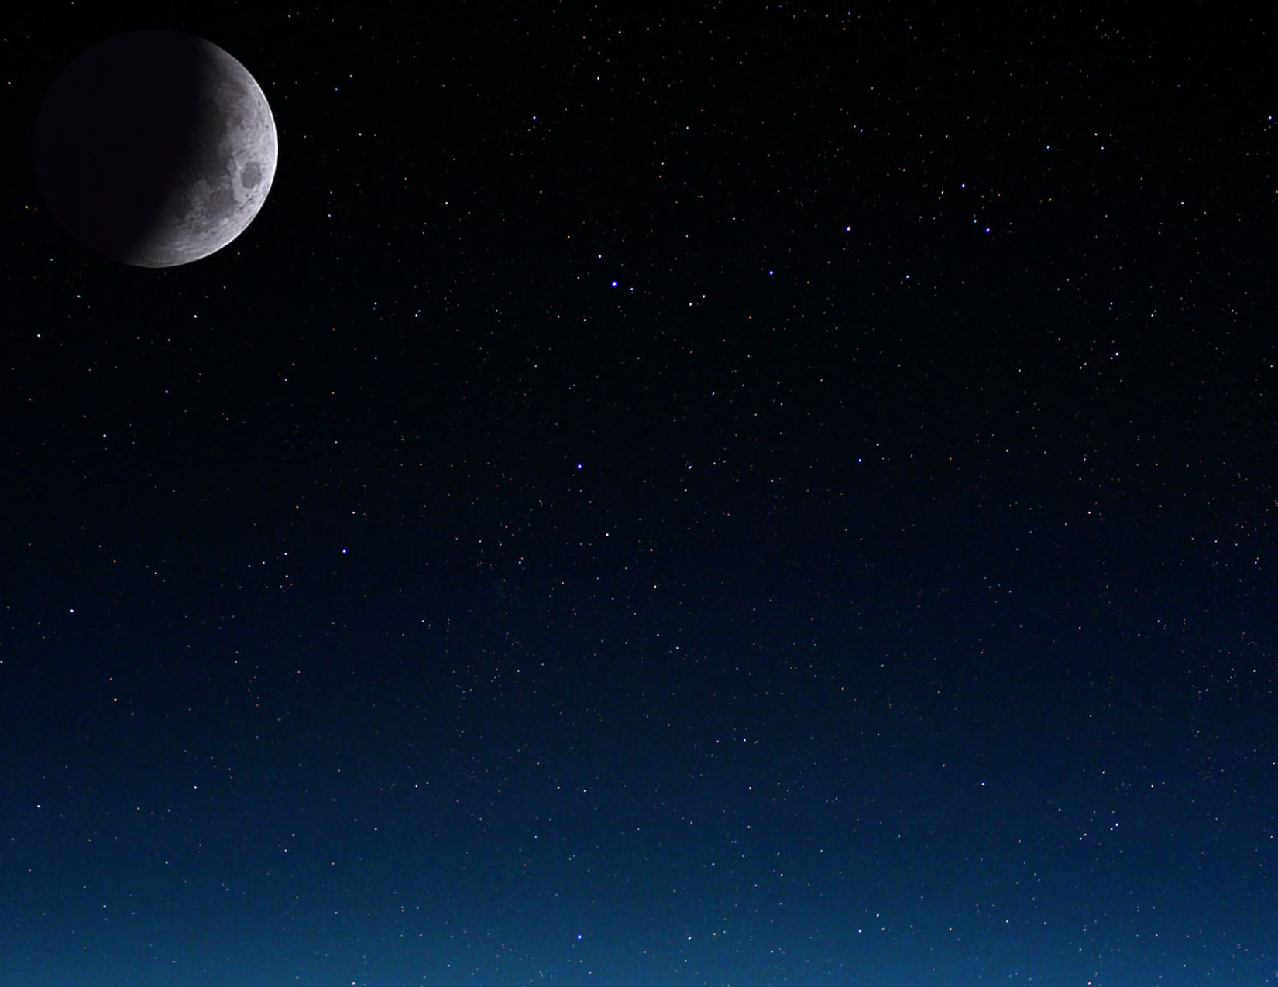

|  |  |  |  |  |  |  |
| --- | --- | --- | --- | --- | --- | --- |
| November 2010 | | | | | | |
| Esmaspäev | Teisipäev | Kolmapäev | Neljapäev | Reede | Laupäev | Pühapäev |
| 1 | 2 | 3 | 4 | 5 | 6    Noorkuu  04:52 UT | 7 |
| 8 | 9 | 10 | 11 | 12 | 13    Kuu esimene veerand  16:39 UT | 14 |
| 15 | 16 | 17 | 18 | 19 | 20 | 21    Täiskuu  17:27 UT |
| 22    Ambur | 23 | 24 | 25 | 26 | 27 | 28    Kuu viimane veerand  20:36 UT |
| 29 | 30 |  |  |  |  |  |

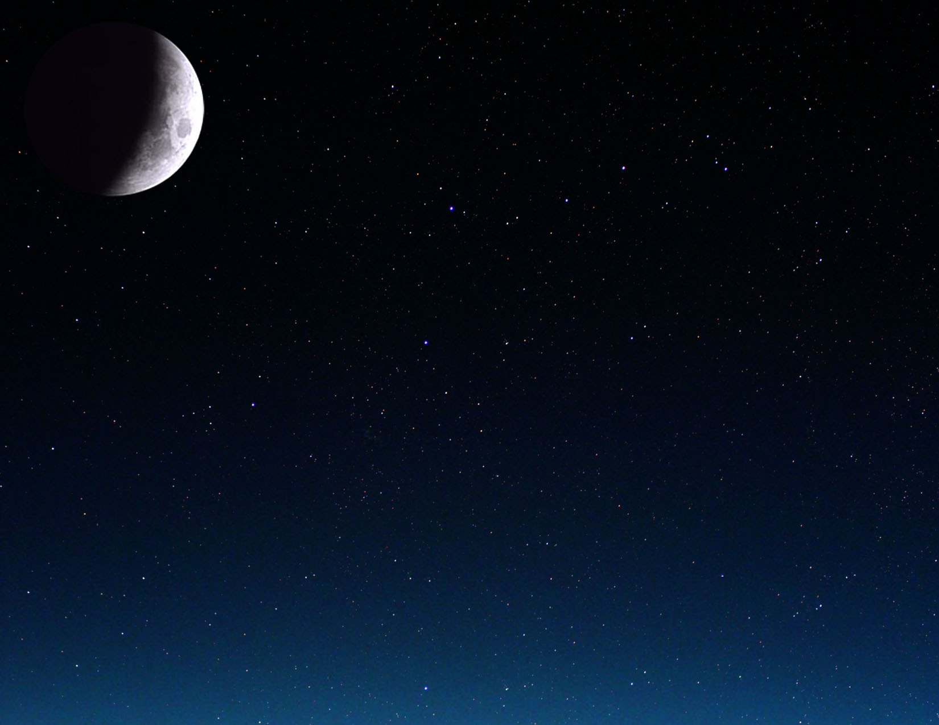

|  |  |  |  |  |  |  |  |
| --- | --- | --- | --- | --- | --- | --- | --- |
| Detsember 2010 | | | | | | | |
| Esmaspäev | Teisipäev | | Kolmapäev | Neljapäev | Reede | Laupäev | Pühapäev |
|  |  | | 1 | 2 | 3 | 4 | 5    Noorkuu  17:36 UT |
| 6 | 7 | | 8 | 9 | 10 | 11 | 12 |
| 13    Kuu esimene veerand  13:59 UT | 14 | | 15 | 16 | 17 | 18 | 19 |
| 20 | 21    Täiskuu  08:13 UT | Talvine pööripäev  23:38 UT  Täielik kuuvarjutus | 22    Kaljukits | 23 | 24 | 25 | 26 |
| 27 | 28    Kuu viimane veerand  04:18 UT | | 29 | 30 | 31 |  |  |

